№ п/п | Наименование товара | Ед. изм. | Кол-во | Технические, функциональные характеристики
 |  |  |  | Показатель (наименование комплектующего, технического параметра и т.п.) | Описание, значение
1. | Домик №20  ДОМ-20  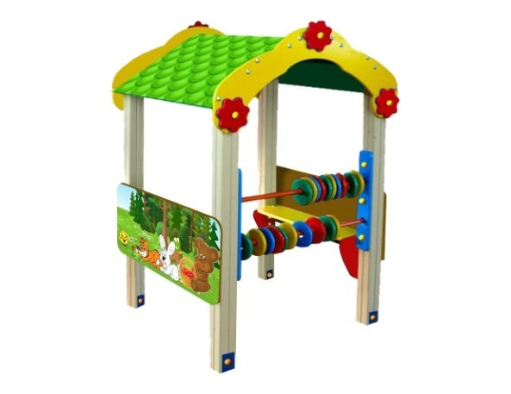 | шт. | 1
 |  |  |  | Высота (мм) | 1750
 |  |  |  | Длина (мм) | 1220
 |  |  |  | Ширина (мм) | 1220
 |  |  |  | Применяемые материалы
 |  |  |  | Столбы | В кол-ве 4шт. из клееного деревянного бруса, сечением 100х100 мм и имеющими скругленный профиль с канавкой посередине.  Снизу столбы заканчивается металлической закладной деталью, которая бетонируется в землю.
 |  |  |  | Крыша | В кол-ве 1шт., выполнена из ламинированной влагостойкой фанеры толщиной 18мм с нанесением рисунка.
 |  |  |  | Ограждение | В кол-ве 2 шт. выполнены из влагостойкой фанеры толщиной 18мм.с нанесением рисунка.
 |  |  |  | Скамья с ребром жесткости посередине | В кол-ве 2шт, выполнена из влагостойкой фанеры толщиной 18мм с покраской полиуретановой краской
 |  |  |  | Счеты | 1 комплект, который состоят из двух перекладин из металлической трубы диаметром 27мм и толщиной стенки 2.8мм, двух крепежных накладок из ламинированной фанеры толщиной 18мм.Цветных бубликов - 20 шт. из влагостойкой фанеры18мм и внутреннее отверстие 38мм.
 |  |  |  | Материалы | Клееный деревянный брус выполнены из сосновой древесины и подвергнут специальной обработке и сушке, отшлифован со всех сторон и покрашен в заводских условиях акриловой краской. Влагостойкая фанера все углы фанеры закругленными, радиус 20мм, и окрашена двухкомпонентной полиуретановой краской, специально предназначенной для применения на детских площадках, стойкой к сложным погодным условиям, истиранию, устойчивой к воздействию ультрафиолета и влаги. Металл покрашен термопластичной порошковой краской. Заглушки пластиковые, цветные. Все метизы оцинкованы.

